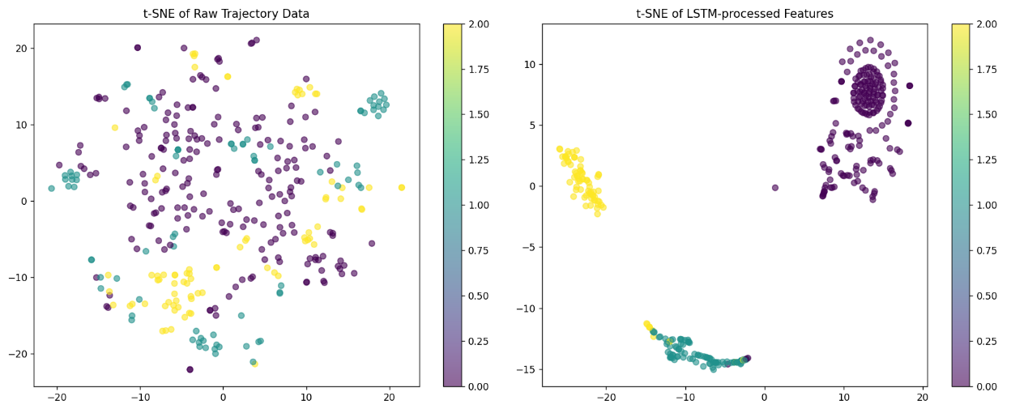

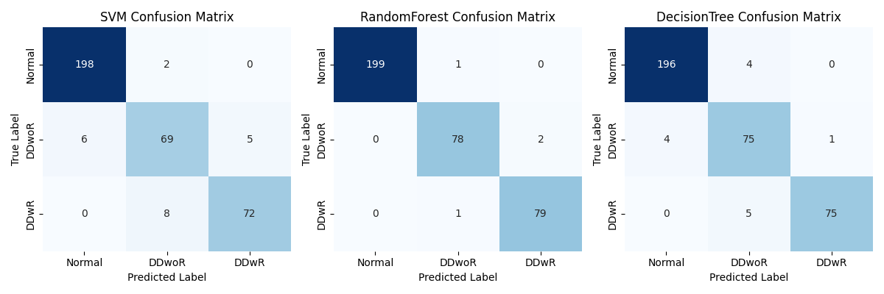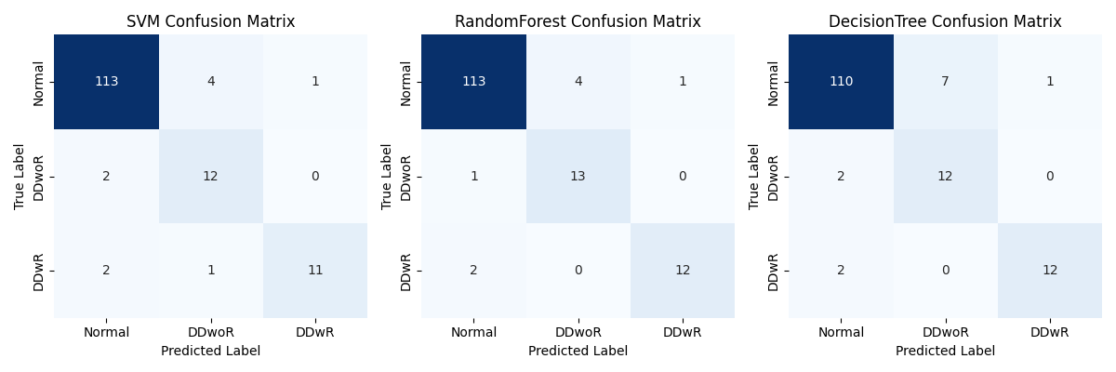
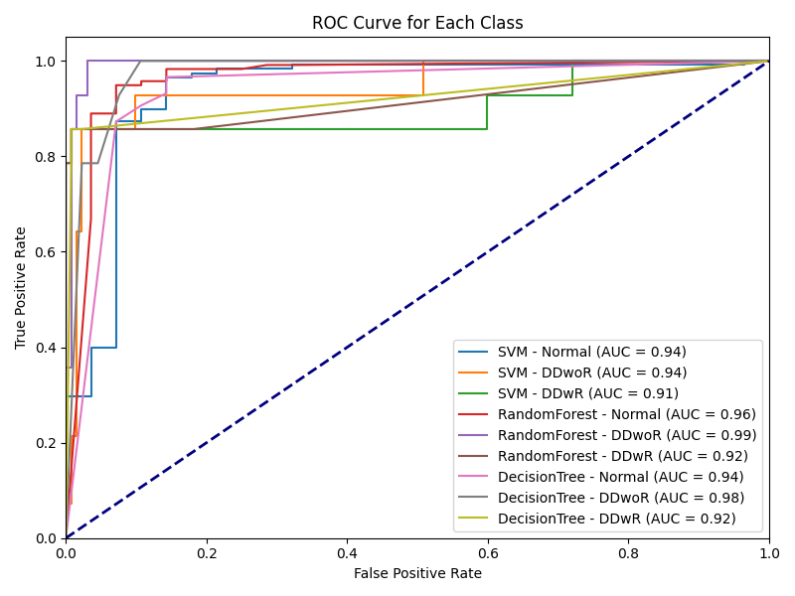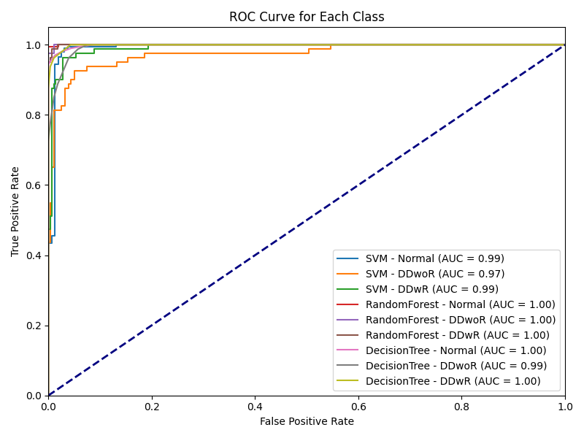
数据大小： (482, 200, 3)
数据初始分布： Counter({0: 344, 2: 69, 1: 69})
训练集数据分布： Counter({0: 200, 2: 50, 1: 50})
测试集数据分布： Counter({0: 108, 1: 14, 2: 14})
验证集数据分布： Counter({0: 36, 2: 5, 1: 5})
📊 SVM
 | precision | recall | f1-score | support
Normal | 0.98 | 0.97 | 0.98 | 108
DDwoR | 0.68 | 0.93 | 0.79 | 14
DDwR | 1.00 | 0.71 | 0.83 | 14
📋 RF:
 | precision | recall | f1-score | support
Normal | 0.99 | 0.97 | 0.98 | 108
DDwoR | 0.76 | 0.93 | 0.84 | 14
DDwR | 0.92 | 0.86 | 0.89 | 14
📋 DT:
 | precision | recall | f1-score | support
Normal | 0.97 | 0.97 | 0.97 | 108
DDwoR | 0.75 | 0.86 | 0.80 | 14
DDwR | 0.92 | 0.79 | 0.85 | 14
📊 模型性能汇总:
Model | Train acc | Train F1 | Train AUC | Test Acc | Test F1 | Test AUC
SVM | 0.9583 | 0.9582 | 0.9853 | 0.9412 | 0.9425 | 0.9571
RF | 0.9917 | 0.9917 | 0.9979 | 0.9559 | 0.9571 | 0.9744
DT | 0.9639 | 0.9634 | 0.9963 | 0.9412 | 0.9415 | 0.9511

